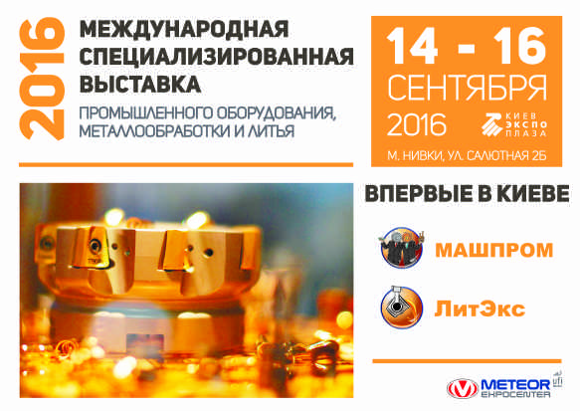
Международная специализированная выставка промышленного оборудования, металлообработки и литья расширяет границы! Впервые в Киеве!
Выставки «Машпром ^{тм}» и «ЛитЭкс ^{тм}» являются значимым событием для украинской промышленности. За время своего существования они стали эффективной бизнес-площадкой для увеличения объемов и расширения географии продаж, продвижения продукции путем демонстрации новейшего украинского и зарубежного оборудования.
Внимание! Впервые в этом году Международная специализированная выставка промышленного оборудования, металлообработки и литья будет проходить в Киеве с 14 по 16 сентября 2016 года в ВЦ «КиевЭкспоПлаза».
Организаторами было принято решение провести данное мероприятие в Киеве, в первую очередь потому, что инфраструктура города позволит привлечь большее количество зарубежных компаний, ввиду чего выгоды экспонентов в разы увеличатся. Подводя итоги успешно проведенного проекта в 2015 году, согласно данным опроса, аудитория заинтересованная в проведении выставки «Машпром ^{тм}» и «ЛитЭкс ^{тм}» в Киеве составила более 80%.
Кроме того, немаловажным является тот факт, что местом проведения был выбран ВЦ «КиевЭкспоПлаза» - выставочный центр, который оборудован в соответствии с международными стандартами современными инженерными системами, обеспечивающий проведение выставочно-презентационных мероприятий на высоком уровне. Высокая посещаемость мероприятий, проводимых в ВЦ «КиевЭкспоПлаза», создает значительные преимущества для проведения масштабных проектов.
Основной чертой абсолютно всех проектов компании Экспо-центр «Метеор» является насыщенная деловая программа, где участники из разных стран делятся своим опытом. Международная специализированная выставка промышленного оборудования металлообработки и литья тому не исключение.
Планируется провести мероприятия по всем направлениям, раскрыть максимум интересующих вопросов промышленного рынка.
Качественная и эффективная рекламная кампания, приведет на «Машпром ^{тм}» и «ЛитЭкс ^{тм}» не только специалистов, ранее посещавших выставку в Днепропетровске, а и целевую аудиторию из всех регионов Украины.
Приоритетным принципом работы нашей компании является индивидуальный подход к каждому клиенту. Также для всех участников предусмотрена лояльная система скидок.
Традиционно в рамках проекта, компания Экспо-центр «Метеор» предоставит возможность укрепить связи в неофициальной обстановке. И все это с главной целью – построить более доверительные и простые отношения на промышленном рынке.

Основные тематики выставки:
«Машпром ^{тм}»:
- Промышленное оборудование;
- Металлообработка;
- Контрольно-измерительные машины, приборы, инструменты;
- Автоматизация производства;
- Информационные технологии для производства;
- Подъемно-транспортное оборудование;
- Инструмент и оснастка;
- Смазочные материалы, охлаждающие жидкости;
- Проволока, обработка проволоки, изделия из проволоки;
- Сварка;
- Модернизация, ремонт и восстановление машин и оборудования;
- Подшипники;
- Трубы из черных, цветных металлов и сплавов;
- Электроприборы и редуктора;
- Энергосбережение в промышленнности;
- Гидравлика и пневматика;
- Приборостроение

«ЛитЭкс ^{тм}»:
- Производители литья (Предприятия, Заводы);
- Оборудование для производства литья;
- Оснастка;
- Художественное литье, ковка;
- Наукоемкие технологии, инновации в области литейного производства;
- Материалы для производства литья;
- Проектирование литейных цехов, участков и производств;
- Программное обеспечение и моделирование литейных процессов;
- Кип в области литейного производства;
- Сервис и ремонт литейного оборудования;
- Отраслевые союзы и ассоциации;
- Инжиниринг и колсантинг.

Приглашаем к плодотворному сотрудничеству всех наших потенциальных и постоянных участников. Спешите занять выгодные места!

Для получения
дополнительной информации обращайтесь:
Тел.+38 (056) 373-93-72, (067) 639-86-79
mashprom@expometeor.com
litex@expometeor.com

